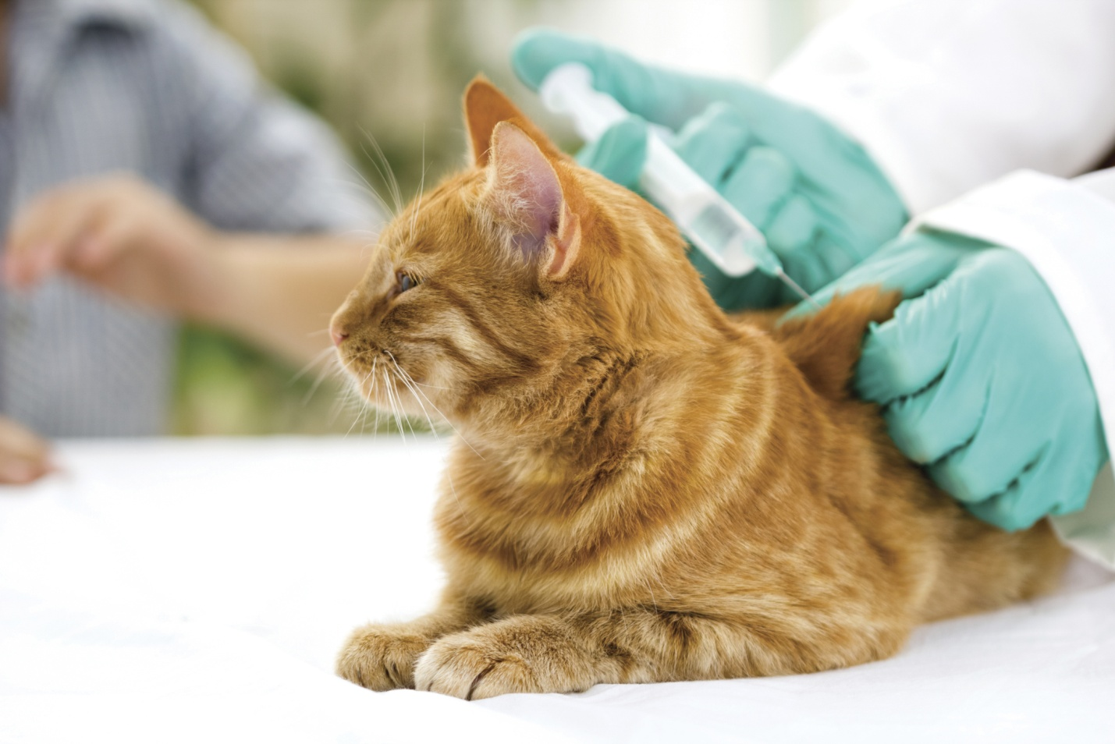В Москве началась ежегодная прививочная кампания животных против бешенства.

Комитетом ветеринарии города Москвы организованы пункты бесплатной вакцинации, которые расположены во всех округах и районах города Москвы в шаговой доступности для владельцев животных. Вакцинация против бешенства проводится зарекомендовавшей себя отечественной вакциной «Рабикан» - бесплатно.

В январе 2018 года во всех округах столицы началась бесплатная вакцинация от бешенства домашних животных. Привить домашнего питомца можно как в подразделениях государственной ветеринарной службы города Москвы, так и на временных прививочных пунктах шаговой доступности, где также работают ветеринарные специалисты.
С полным перечнем подразделений (мест) и режимом их работы можно ознакомиться на официальном сайте ГБУ «Мосветобъединение» в разделе «Вакцинация» или на странице Комитета ветеринарии города Москвы на портале Мэра Москвы в разделе «График прививочных пунктов».
Комитет ветеринарии города Москвы напоминает владельцам животных, что отсутствие вакцинации у животных или уклонение от ее проведения является нарушением Закона РФ «О ветеринарии» и Ветеринарных правил ВП 13.3.1103-96 «Профилактика и борьба с заразными болезнями, общими для человека и животных. 13. Бешенство», что влечет для граждан и организаций административную ответственность, а в отдельных случаях уголовную.
Неприятие мер владельцами животных создает реальную угрозу причинения вреда жизни и здоровью граждан, вреда животным и может явиться причиной заноса и возникновения бешенства на территории города Москвы.
Дополнительную информацию о работе прививочных пунктов можно уточнить по телефону +7(495)612-04-25 (круглосуточно). Кроме того, для вакцинации животного можно вызвать ветеринарного врача на дом.

Теги: Комитет ветеринарии города Москвы, бесплатная вакцинация животных против бешенства, соблюдение ветеринарных правил, ответственность владельцев.

